YAHŞİHAN MESLEKİ EĞİTİM MERKEZİ
2026/2027 EĞİTİM ÖĞRETİM YILI MOTORLU ARAÇLAR TEKNOLOJİSİ ALANI
OTOMOTİV ELEKTROMEKANİK ATÖLYESİ DERSİ 2.DÖNEM 1.YAZILI YOKLAMASI - G
Adı Soyadı : Sınıfı/No: Aldığı Not:

SORULAR
1. Şekilde görülen devir göstergesi devresinin çalışma prensibini açıklayınız. (15 Puan)
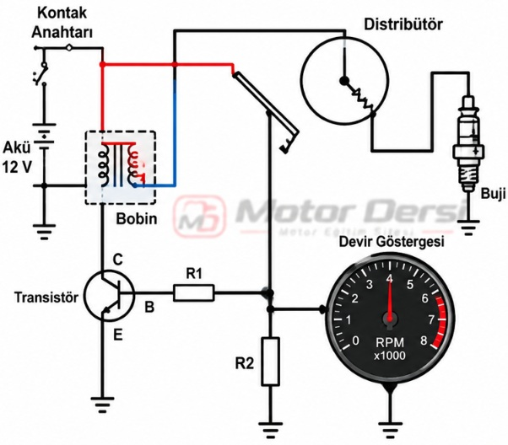
2. Gösterge sisteminde kullanılan sensör ve müşirlerin görevi nedir? (10 Puan)
3. Yakıt seviye müşirinin çalışma prensibini açıklayınız. (15 Puan)
4. Immobilizer sisteminin parçalarını yazınız. (10 Puan)
5. Airbag kontrol ünitesinin görevi nedir? (15 Puan)
6. Klima kompresörü hareketini nereden alır? (10 Puan)
7. Kondanserin yapısını açıklayınız. (10 Puan)
8. Otomatik klimalarda kullanılan sensörleri yazınız. (15 Puan)

Süre : 40 Dk Başarılar
Mot.Arç.Tekn Öğrt Abdullah YANIK

2026/2027 OTOMOTİV ELEKTROMEKANİK ATÖLYESİ DERSİ 2.DÖNEM 1.YAZILI CEVAP ANAHTARI - G

1. Şekilde görülen devir göstergesi devresinin çalışma prensibini açıklayınız. (15 Puan)
Motor devri arttıkça ateşleme sisteminden gelen darbe (sinyal) frekansı artar. Devir göstergesi bu sinyalleri değerlendirerek motorun dakikadaki dönüş sayısını RPM (dev/dak) olarak gösterir.
2. Gösterge sisteminde kullanılan sensör ve müşirlerin görevi nedir? (10 Puan)
Fiziksel büyüklükleri veya anahtar durumlarını elektriksel bilgiye dönüştürerek gösterge/ECU'ya iletir.
3. Yakıt seviye müşirinin çalışma prensibini açıklayınız. (15 Puan)
Depodaki şamandıra hareketi değişken direnci değiştirir; elektriksel değer yakıt seviyesine dönüştürülerek göstergede gösterilir.
4. Immobilizer sisteminin parçalarını yazınız. (10 Puan)
Şifreli anahtar/transponder, anten, immobilizer kontrol ünitesi ve motor ECU'su temel parçalardır.
5. Airbag kontrol ünitesinin görevi nedir? (15 Puan)
Darbe sensörü bilgilerini değerlendirir ve gerekli durumda hava yastığı/kemer gergi elemanlarını tetikler.
6. Klima kompresörü hareketini nereden alır? (10 Puan)
Klasik sistemlerde krank mili kasnağından kayış ve manyetik kavrama yardımıyla alır.
7. Kondanserin yapısını açıklayınız. (10 Puan)
Isı iletimi yüksek alüminyum kanatçık ve boru/kanallardan oluşan bir ısı değiştiricidir.
8. Otomatik klimalarda kullanılan sensörleri yazınız. (15 Puan)
İç hava, dış hava, temiz hava emme, güneşlilik ve hava çıkış kanalı sıcaklık sensörleri kullanılır.

